LÝ 6

**BÀI TẬP ÔN TẬP HKI**

**1.** Đổi đơn vị:

407 mm = ………….cm = ……………..m

0,05 m =……………..dm =……………..mm

0,0008 m3 =……………..dm3 =………………cm3

20,5 m3 = ……………….dm3 =…………………lít = …………………….ml

640 cm3 =……………. ml =…………………….cc

0,078 tấn = ……………..kg = ………………….g

505 g =………………kg =……………..tạ

**2.** Cho hình vẽ:

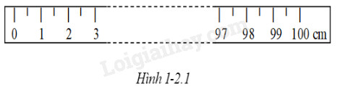

a, Xác định GHĐ và ĐCNN của vật trên?

b, Quan sát các hình vẽ dưới và cho biết khối lượng của quả lê (hình a), quả táo (hình b) và môt số loại quả (hình c)?

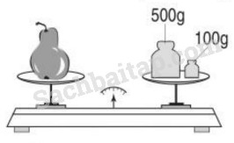 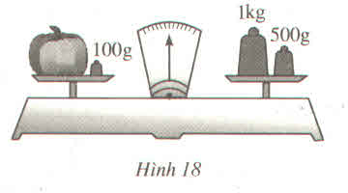 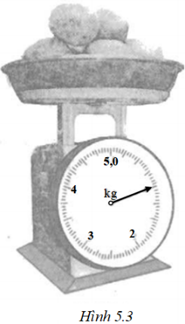

**3.** Người ta dùng bình chia độ có GHĐ là 100ml để đo thể tích vật rắn không thấm nước và chìm trong nước. Ban đầu mực nước trong bình là 43 ml. Sau khi bỏ vật rắn vào thì mực nước tràn ra ngoài là 20ml. Tính thể tích vật rắn đó?

**4.** Một bình chia độ có mực nước là 100 cm3. Thả 3 hòn bi giống nhau vào bình, mực nước trong bình dâng lên là 150 cm3. Tìm thể tích của một viên bi?

**5.** Trọng lượng của một vật 35kg là bao nhiêu?

**6.** Một vật có khối lượng riêng là 7800 kg/m3

a, Con số đó có nghĩa là gì?

b, Khối lượng riêng của dầu ăn vào khoảng 800 kg/m3. Do đó, 2 lít dầu ăn sẽ có trọng lượng khoảng bao nhiêu?

**6.** Nếu sữa trong một hộp sữa có khối lượng tịnh 387 g và thể tích 0,314 lít thì trọng lượng riêng của sữa là bao nhiêu?

**7**. Có 4 người đang kéo một ống bê tông nặng 150 kg từ dưới mương lên theo phương thẳng đứng. Hỏi với lực kéo của mỗi người là 300 N thì những người này có kéo được ống bê tông lên hay không? Vì sao?

**9.** Một quyển sách nằm yên trên mặt bàn thì chịu tác dụng của những lực nào? Các lực đó có đặc điểm gì?

b, Vì sao khi đang cầm một viên phấn trên tay, nếu buông tay thì viên phấn rơi xuống đất?

**10.** Hãy nêu tên loại máy cơ đơn giản được ứng dụng trong các dụng cụ dưới đây:

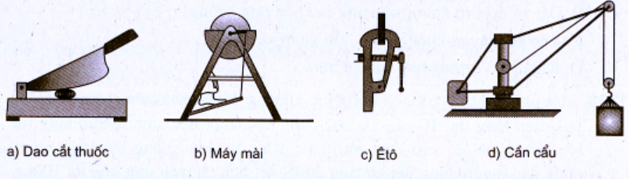

-----HẾT-----

**BÀI TẬP ÔN TẬP – VẬT LÝ 6- LẦN 3**

**Bài 14: MẶT PHẲNG NGHIÊNG**

Tác dụng của mặt phẳng nghiêng: Mặt phẳng nghiêng giúp ta kéo vật lên với một lực nhỏ hơn trọng lượng của vật.

**YC1:** Hãy nêu 2 công việc có sử dụng mặt phẳng nghiêng.

**YC2:** Hãy nêu 2 ứng dụng của mặt phẳng nghiêng trong đời sống.

**YC3:** Lực kéo vật trên MPN sẽ càng nhỏ khi nào ?

**Bài 15: ĐÒN BẨY**

***1. Các yếu tố của đòn bẩy Mỗi đòn bẩy đều có***:

o Điểm tựa ………………….

o Điểm tác dụng lực ………..

o Điểm tác dụng lực ………..

***2. Tác dụng của đòn bẩy***

- Khi đoạn OO1 > OO2 thì lực F2 … F1.

- Vậy đòn bẩy cho ta nâng vật với một lực nhỏ hơn ………………. của vật.

**YC1:** Hãy nêu 2 công việc có sử dụng đòn bẩy.

**YC2:** Hãy nêu 3 ứng dụng của mặt phẳng nghiêng trong đời sống.

**YC3:** Nói mái chèo thuyền là ứng dụng của đòn bẩy có đúng không. Nếu đúng thì hãy chỉ rõ các thành phần của đòn bẩy đó.

**BÀI TẬP ÔN TẬP – VẬT LÝ 7**

**Bài 17: SỰ NHIỄM ĐIỆN DO CỌ XÁT**

**I – Vật nhiễm điện**

***Kết luận chung:*** *Các vật có khả năng hút các vật khác và làm sáng bóng đèn bút thử điện ta gọi là các vật bị nhiễm điện hay vật mang điện tích*.

**II – Vận dụng**

**CH1:** Hãy giải thích vì sao cánh của máy quạt quay nhanh nhưng lại bị bám bụi rất nhiều.

**CH2:** Hãy giải thích vì sao khi dùng khăn khô lau bụi bám trên kính của sổ, sau khi lau ta thấy bụi từ khăn vẫn còn bám rất nhiều trên mặt kính, dù cố gắng lau rất nhiều lần vẫn không sạch được.

**CH3:** Hãy giải thích vì sao dùng lược nhựa chải tóc khô thì nhiều sợi tóc bị kéo thẳng ra, ta có cảm giác đau ở chân tóc.

**CH4:** Vì sao những chiếc xe bồn chở xăng lại có một sợi xích sắt từ bồn xăng thả chạm xuống mặt đất trên đường ?

**Bài 17: HAI LOẠI ĐIỆN TÍCH**

**I – Hai loại điện tích**

*Kết luận:* Có hai loại tích là điện tích dương (+) và điện tích âm (-). Các vật mang điện tích cùng loại thì ……………, các vật mang điện tích khác loại thì ……………..

***Quy ước:*** Thanh nhựa sẫm màu cọ xát với len thì mang điện tích dương, Thanh thuỷ tinh cọ xát với ải khô thì nhiễm điện tích âm.

**II – Sơ lược về cấu tạo nguyên tử**

*Mỗi nguyên tử gồm*

**1)** Ở tâm có một ……………… mang điện tích ……………

**2)** Xung quanh hạt nhân có các ………………… mang điện tích tạo thành ……………………

**3)** Tổng điện tích âm của các êlectron có ………….. bằng với điện tích dương của hạt nhân nên nguyên tử trung hòa về điện.

**4)** Êlectron có thể dịch chuyển từ nguyên tử này sang nguyên tử khác, từ vật này sang vật khác.

**II – Khi nào vật nhiễm điện dương, khi nào vật nhiễm điện âm ?**

- Một vật nhiễm điện dương khi nó …………….. êlectron.

- Một vật nhiễm điện âm khi nó ……………… êlectron.

**III – Vận dụng**

**CH1:** Có HS nói: Khi chưa bị nhiễm điện thì bên trong vật không có các êlectron. HS đó nói đúng hay sai ? Nếu sai thì phải nói lại như thế nào cho đúng ?

**CH2:** Vì sao trước khi cọ xát thanh nhựa không hút được vụn giấy ?

**CH3:** Sau khi bị cọ xát thì thanh nhựa nhiễm điện âm. Thanh nhựa bị mất bớt hay nhận thêm êlectron ?

LÝ 8

**BÀI TẬP ÔN TẬP HKI - VL8**

1/ Lúc 7 giờ hai xe cùng xuất phát từ hai địa điểm A và B cách nhau 24 Km , chúng chuyển động thẳng đều và cùng chiều từ A đến B . Xe thứ nhát khởi hành từ A với vận tốc 42km/h, xe thứ hai từ B với vận tốc 36km/h . Khoảng cách giữa hai xe sau 45 phút kể từ lúc xuất phát là bao nhiêu ?

2/ Hai xe xuất phát từ A và B cách nhau 340km , chuyển động cùng chiều theo hướng từ A đến B . Xe thứ nhất chuyển động đều từ A với vận tốc **V1** , xe thứ hai chuyển động từ B với vận tốc V**2** =  . Biết rằng sau 136 giây hai xe gặp nhau. Tính vận tốc mỗi xe?

3/ Một vật chuyển động trên đoạn đường AB dài 180m. Trong nữa đoạn đường đầu tiên đi với vận tốc V**1** = 3m/s , trong nữa đoạn đường sau đi với vận tốc V**2** = 4m/s . Thời gian vật chuyển động nữa đoạn đường đầu , nữa đoạn đường sau và cả quãng đường AB là bao nhiêu?

4/ Biểu diễn trọng lực tác dụng lên vật có khối lượng 50 kg theo tỉ xích 1 cm ứng với 100 N.

5/ Diễn tả các yếu tố của lực ở hình vẽ bên dưới

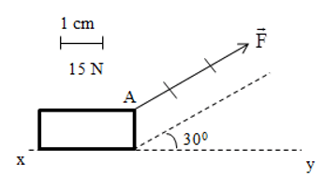

6/ Cho biết các trường hợp dưới đây lực ma sát có lợi hay có hại?

- Ma sát làm mòn đĩa và xích xe đạp - Ma sát ở trục các bộ phận quay

**-** Ma sát có thể làm cho ô tô vượt qua chỗ lầy - Ma sát khi đẩy một vật trượt trên sàn

- Khi đi trên nền gạch hoa mới lau còn ước **-** Giầy đi mãi đế bị mòn

- Khía rãnh ở mặt lốp ô tô có độ sâu - Phải bôi nhựa thông vào dây cung ở cần kéo đàn nhị

7/ Một người tác dụng lên mặt sàn một áp suất 1,7.10**4** N/m**2** .Diện tích bàn chân tiếp xúc với mặt sàn là 0,03m**2** . Trọng lượng và khối lượng của người đó là bao nhiêu?

8/ Đổ một lượng nước vào trong cốc sao cho độ cao nước trong cốc là 12cm. Ap suất nước lên một điểm A cách đáy cốc 4cm là bao nhiêu ? Biết trọng lượng riêng nước là 10.000N/m**3** .

9/ Một vật bằng kim loại chìm trong bình chứa nước thì nước trong bình dâng lên thêm 100cm**3**. Nếu treo vật vào một lực kế thì nó chỉ 7,8N.Cho Trọng lượng riêng của nước là 10.000N/m**3**. Hỏi lực đẩy Ac-si-mét tác dụng lên vật là bao nhiêu và vật làm bằng chất gì ?

10/ Treo một vật nhỏ vào một lực kế và đặt chúng trong không khí thấy lực kế chỉ F = 12N, nhưng khi nhúng chìm hoàn toàn vật trong nước thì lực kế chỉ F' = 7N .Cho khối lượng riêng nước là 1000kg/m**2** .Thể tích của vật và Trọng lượng riêng của nó là bao nhiêu ?

LÝ 9

Câu 1: Người ta muốn truyền tải một công suất điện 45 kW từ nhà máy sản xuất đến khu dân cư cách nhà máy 120km. Biết cứ 1km đường truyền dây dẫn có điện trở là 0,5 Ω. Tính công suất hao phí do tỏa nhiệt trên dây dẫn khi:

1. Hđt hai đầu đường dây là 220V
2. Hđt hai đầu đường dây là 22000V

So sánh kết quả câu a,b và nhận xét.

Câu 2: Người ta muốn tải một công suất điện 35000W từ nhà máy thủy điện đến khu dân cư ,biết điện trở tổng cộng của dây dẫn là 120Ω.

1. HĐT giữa hai đầu đường dây tải điện là 22000V . Tính công suất hao phí do tỏa nhiệt trên đường dây.
2. Tính hđt hai đầu dây truyền tải đến khu dân cư.

Câu 3: Người ta muốn tải một công suất điện 40kW từ nhà máy thuỷ điện đến một khu dân cư cách nhà máy 60 km. Hiệu điện thế giữa hai đầu đường dây tải điện là 20kV,công suất hao phí trên đường dây tải điện là: 200 W.

a. Tính điện trở của 1km chiều dài dây dẫn?

b. Muốn công suất hao phí giảm đi 5 lần thì phải tăng hiệu điện thế lên bao nhiêu?

Câu 4: Người ta muốn tải một công suất điện 30kW từ nhà máy thuỷ điện đến một khu dân cư cách nhà máy 100 km, biết điện trở của 1 km chiều dài dây là 1 Ω ,công suất hao phí trên đường dây tải điện là: 200 W.

a. Tính hiệu điện thế hai đầu dây dẫn?

b. Muốn công suất hao phí giảm đi 10 lần thì phải tăng hiệu điện thế lên bao nhiêu?

Câu 5: Người ta muốn tải một công suất điện 200kW từ nhà máy thuỷ điện đến một khu dân cư. Hiệu điện thế giữa hai đầu đường dây tải điện là 15400V,biết đường dây truyền tải có chiều dài tổng cộng là 10 km, và 1km dây dẫn có điện trở là 5 Ω.

a. Tính công suất hao phí trên đường dây?

b. Nêu các cách để giảm công suất hao phí đi 100 lần?

**BÀI TẬP ÔN TẬP – VẬT LÝ 9- LẦN 3**

**BÀI 35: TÁC DỤNG CỦA DÒNG ĐIỆN XOAY CHIỀU**

**I – CÂU HỎI LÝ THUYẾT**

**1.** Dòng điện xoay chiều có những tác dụng nào?

**2.** Hãy nêu một vài ví dụ với mỗi tác dụng của dòng điện xoay chiều.

**3.** Đo hiệu điện thế và cường độ dòng điện của mạch điện xoay chiều ta dùng những dụng

cụ đo nào? Khi mắc dụng cụ đo ta nên mắc thế nào cho đúng?

**II – BÀI TẬP TỰ LUYỆN**

**1.** Nêu một số ví dụ chứng tỏ dòng điện xoay chiều có tác dụng nhiệt, tác dụng quang và tác dụng từ.

**2.** Biết rằng lực từ đổi chiều khi dòng điện đổi chiều. Tại sao nam châm điện xoay chiều lại luôn hút thanh sắt (mà không phải là hút - đẩy luân phiên)?

**BÀI 36: TRUYỀN TẢI ĐIỆN NĂNG ĐI XA**

**I – CÂU HỎI LÝ THUYẾT**

**1.** Vì sao có sự hao phí trên đường dây tải điện?

**2.** Hãy thiết lập công thức tính công suất hao phí do tỏa nhiệt trên đường dây tải.

**3.** Làm giảm hao phí bằng cách tăng tiết diện dây tải gặp khó khắn gì?

**4.** Làm giảm hao phí bằng cách tăng hiệu điện thế hai đầu dây tải có ưu điểm gì so với cách tăng tiết diện dây tải.

**5.** Muốn tăng hiệu điện thế ta phải có thiết bị gì?

**II – BÀI TẬP TỰ LUYỆN**

**Chú ý:** Khi truyền tải điện năng thì ít nhất phải dùng 2 dây tải (cho điện 1 pha). Nên khi giải bài toán ta thường phải tính điện trở trên cả 2 dây.

**1.** Vì sao khi truyền tải điện năng đi xa bằng dây tải người ta phải dùng đến 2 máy biến thế đặt ở hai đầu đường dây?

**2.** Khi truyền đi cùng một công suất điện mà muốn giảm hao phí trên đường dây tải điện thì dùng cách nào trong 2 cách dưới đây là có lợi hơn? Vì sao?

a. Giảm điện trở của đường dây tải 10 lần.

b. Tăng hiệu điện thế ở hai đầu dây tải lên 10 lần.

**3.** Đường dây tải điện từ huyện về xã dài 10km truyền đi một dòng điện có cường độ 200A. Dây dẫn bằng đồng cứ 1km thì có điện trở 0,02Ω. Tính công suất hao phí do tỏa nhiệt trên dây. ĐS: 16000W

**4.** Người ta muốn truyền đi một công suất điện là 400MW từ nhà máy thủy điện đến khu dân cư cách đó 65km. Biết cứ một km dây dẫn có điện trở 0,01Ω.

**a.** Hiệu điện thế giữa hai đầu dây tải điện là 500kV. Tính công suất hao phí do tỏa nhiệt trên đường dây. ĐS: 832000W

**b.** Nếu cứ để hiệu điện thế ở hai cực của máy phát là 11kV mà truyền đi thì công suất hao phí sẽ là bao nhiêu ? ĐS: 1,7.109W Công suất hao phí lớn hơn công suất truyền tải nghĩa là dòng

điện không truyền được đến nơi cần đến.

**5.** Trong một dự án truyền tải điện năng đi xa, người ta đưa ra hai phương án. Một là dùng dây dẫn có tiết diện 1cm2 và đặt vào hai đầu đường dây một hiệu điện thế 200000V. Hai là dùng dây dẫn có tiết diện 2cm2 và đặt vào hai đầu dây tải một hiệu điện thế 100000V. Dùng phương án nào thì công suất hao phí ít hơn và ít hơn bao nhiêu lần?